Git学习

1. git图解

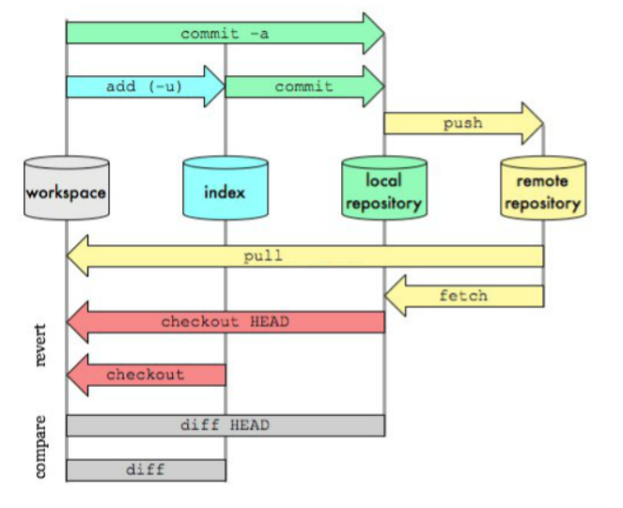

1. git常用命令

传送门：<https://blog.csdn.net/tomatozaitian/article/details/73515849>

1. git和github 关联使用
2. 本机生成ssh密钥
3. 将密钥添加到github上面
4. Github上新建一个项目
5. 本地新建一个仓库 git init
6. 将该仓库 与 远程项目产生关联 git remote add origin ssh…
7. 使用pull 将远程项目拉到本地，然后就可以进行正常的操作了
8. 解决git输出中文乱码问题

git config --global core.quotepath false

五、github高级搜索功能（https://mp.weixin.qq.com/s/Ys3jLCI4BYhXj24pDq2zvw）

1. 限定内容查找（名称 描述 readme）

In: name xxx

In: description xxx

In: readme xxx

1. 明确 star 、 fork 范围

Stars: > number 指定num范围： stars: 10 20 30 ….(fork 同理)